Белорусский республиканский союз потребительских обществ
Учреждение образования
«Белорусский торгово-экономический университет
потребительской кооперации»

Факультет экономики и управления
Кафедра информационно-вычислительных систем

ОФОРМЛЕНИЕ
КУРСОВОй работы (ПРОЕКТА)

Составители:
Л.П.Авдашкова, заведующий кафедрой, к.ф.-м.н., доцент
М.А.Грибовская, доцент, к.ф.-м.н., доцент
Е.В. Лебедева, доцент, к.ф.-м.н., доцент

Гомель 2022
СОДЕРЖАНИЕ
1 СТРУКТУРА КУРСОВОЙ РАБОТЫ (С ОБРАЗЦАМИ СТРУКТУРНЫХ ЭЛЕМЕНТОВ) 4
2 ОФОРМЛЕНИЕ КУРСОВОЙ РАБОТЫ 16
3 РЕКОМЕНДАЦИИ ПО СОСТАВЛЕНИЮ И ОФОРМЛЕНИЮ БИБЛИОГРАФИЧЕСКОГО СПИСКА ЛИТЕРАТУРЫ 22

- СТРУКТУРА КУРСОВОЙ РАБОТЫ (ПРОЕКТА)
(С ОБРАЗЦАМИ СТРУКТУРНЫХ ЭЛЕМЕНТОВ)
Расчетно-пояснительная записка курсовой работы должна включать следующее:
• титульный лист;
• справку о результатах проверки текстового документа на наличие заимствования (процент оригинальности – не менее 10%, оформляется студентом);
• задание на выполнение курсовой работы;
• рецензию руководителя;
• содержание;
• перечень условных обозначений, символов и терминов (при необходимости);
• введение;
• основную часть;
• заключение;
• список использованных источников;
• приложения (при необходимости).

Ниже приведены образцы структурных элементов.

БЕЛОРУССКИЙ РЕСПУБЛИКАНСКИЙ СОЮЗ
ПОТРЕБИТЕльСКИХ ОБЩЕСТВ

Учреждение образования
«Белорусский торгово-экономический
университет потребительской кооперации»

Кафедра информационно-вычислительных систем

КУРСОВАЯ РАБОТА (ПРОЕКТ)
по учебной дисциплине «Название учебной дисциплины»
на тему « »

Выполнил(а) студент(ка):
факультета__________________________
____курса, группы____________________
____________________________________
(фамилия, имя, отчество)

Руководитель:
научная степень, научное звание
Фамилия Имя Отчество

Гомель 2023
УТВЕРЖДАЮ
Заведующий кафедрой ИВС

___________ Л.П.Авдашкова_____
(подпись)
___.___.202__
ЗАДАНИЕ
по выполнению курсовой работы (проекта) студентом _____________________________________________________________________________
(фамилия, собственное имя, отчество (при наличии))
Факультет экономики и управления _____________________________________________________________
Форма получения образования ______________________ группа ____________________________________
Тема курсовой работы (проекта)_________________________________________________
Юридическое название организации, на материалах которой выполняется работа _______________________
Период (годы) исследования ____________________________________________________________________
Исходные данные к работе _____________________________________________________________________
Перечень прилагаемых документов по теме: ______________________________________________________

КАЛЕНДАРНЫЙ ПЛАН
Наименование разделов  (подразделов) курсовой работы (проекта) | Срок выполнения | Примечания
Особые задания (требования) _____________________________________________________________________
(программная среда, применяемые методы, аннотация на иностранном языке и др.)

Срок сдачи студентом законченной курсовой работы (проекта) _______________________

Задание принял к исполнению __________ __________ __________________
(дата) (подпись) (инициалы, фамилия)

Руководитель курсовой работы (проекта) _______________________ _______________________________
(подпись) (инициалы, фамилия)

1 НАЗВАНИЕ ГЛАВЫ
1.1 Название первого подраздела первой главы
Текст. Текст. Текст. Текст. Текст. Текст. Текст. Текст. Текст. Текст. Текст. Текст. Текст. Текст. Текст. Текст. Текст. Текст. Текст. Текст. Текст. Текст. Текст. Текст.
1.2 Название второго подраздела первой главы
Текст. Текст. Текст. Текст. Текст. Текст. Текст. Текст. Текст. Текст. Текст. Текст. Текст. Текст. Текст. Текст. Текст. Текст. Текст. Текст. Текст. Текст. Текст.
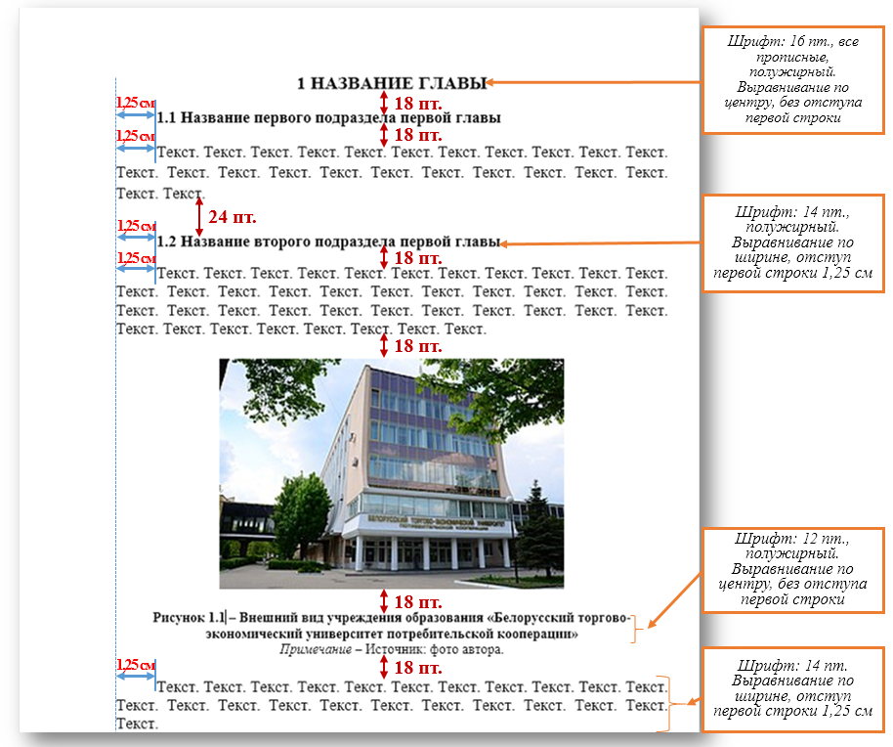
- ОФОРМЛЕНИЕ ПИСЬМЕННОЙ РАБОТЫ
Набор текста письменной работы осуществляется с использованием текстового редактора Microsoft Word и печатается на одной стороне листа белой бумаги формата А4 (210×297 мм). Допускается представлять таблицы и иллюстрации на листах формата A3 (297×420 мм).
Набор должен осуществляться с использованием гарнитуры Times New Roman с размером шрифта 14 пт, межстрочным интервалом точно 18 пунктов (при этом на странице будет 39–40 строк), отступом первой строки абзаца 1,25 см и выравниванием по ширине. Расстановка переносов слов в тексте должна выполняться автоматически.
Устанавливаются следующие размеры полей: верхнего и нижнего – 2 см, левого – 3 см, правого – 1 см.
Разрешается использовать в тексте работы курсивное и полужирное начертание для акцентирования внимания на важных положениях текста.
Опечатки разрешается исправлять подчисткой или корректором и нанесением на том же месте исправленного текста компьютерным или рукописным способом.
Объем письменной работы, как правило, не должен превышать 70–80 страниц текста.
Справка о результатах проверки текстового документа на наличие заимствования, заявка на выполнение письменной работы, задание на выполнение письменной работы, справка о внедрении, отзыв руководителя, рецензия и реферат в общую нумерацию страниц не включаются, подшиваются к работе в указанной последовательности после титульной страницы, но в общую нумерацию не включаются. Страницы работы следует нумеровать арабскими цифрами размером 12 пунктов с соблюдением сквозной нумерации по всему тексту письменной работы. Номер страницы проставляется в центре нижнего колонтитула без точки. Титульный лист включают в общую нумерацию страниц, однако номер страницы на титульном листе не проставляют. Рисунки и таблицы, расположенные на отдельных листах, включают в общую нумерацию страниц письменной работы. Рисунки и таблицы на листе формата А3 учитывают, как одну страницу. Листы приложений нумеруются (можно вручную).
Заголовки структурных частей письменной работы («СодЕРЖАНИЕ», «введение», «заключение», «список использованных источников», «приложения») и названия глав печатают прописными буквами по центру строк без отступа первой строки абзаца (абзацного отступа) полужирным шрифтом (п/ж) 16 пт (рисунок 1).

Рисунок 1 – Оформление основной части письменной работы
Каждую структурную часть и главу письменной работы следует начинать с нового листа.
Заголовки подразделов и пунктов глав печатают строчными буквами (первая прописная) с абзацного отступа полужирным шрифтом размера 14 пт. В конце заголовков точку не ставят. Если заголовок включает несколько предложений, их разделяют точками. Перенос слов в заголовках, названиях таблиц и рисунков не допускается.
Между заголовками главы и подраздела устанавливается интервал 12 пунктов. Интервал между заголовком и последующим текстом должен составлять 12 пунктов. Интервал между предшествующим текстом и заголовком должен составлять 24 пункта (рисунок 1).
Нумерация глав, подразделов, пунктов, рисунков, таблиц, формул, уравнений дается арабскими цифрами.
Номер главы ставят перед ее названием. Слово «Глава» не пишется, название главы печатают после номера. «Содержание», «РЕФЕРАТ», «введение», «заключение», «список использованных источников», «Приложения» не нумеруются.
Подразделы нумеруют в пределах каждой главы. Номер подраздела состоит из номера главы и порядкового номера подраздела, разделенных точкой, например, 3.2 – второй подраздел третьей главы.
Пункты нумеруют в пределах каждого подраздела. Номер пункта состоит из порядковых номеров главы, подраздела и пункта, разделенных точками, например, 2.4.1 – первый пункт четвертого подраздела второй главы.
Заголовки глав, подразделов и пунктов приводят после их номеров без точки через пробел (рисунок 1).
Иллюстрации и таблицы следует располагать в письменной работе непосредственно на странице с текстом после абзаца, в котором они упоминаются впервые, или отдельно на следующей странице, если они занимают все поле листа формата А4.
Иллюстрации и таблицы обозначают соответственно словами «Рисунок» и «Таблица» и нумеруют последовательно в пределах каждой главы. На все таблицы и иллюстрации должны быть ссылки в тексте письменной работы.
Номер иллюстрации и таблицы должен состоять из номера главы и порядкового номера иллюстрации (таблицы), разделенных точкой, например:
«Рисунок 1.2 – Второй рисунок первой главы», «Таблица 2.5 – Пятая таблица второй главы». Если в каждой главе письменной работы приведено лишь по одной иллюстрации (таблице), то их нумеруют последовательно в пределах письменной работы.
Иллюстрации имеют наименование и пояснительные данные (подрисуночный текст). Иллюстрация располагается по центру страницы, параметр «Обтекание текстом» контекстного меню устанавливается «В тексте» (для рисунка следует задать единичный междустрочный интервал, так как рисунок не помещается в заданные «точно 18 пт»). Слово «Рисунок», его номер и наименование располагаются под рисунком по центру страницы без абзацного отступа полужирным шрифтом размером 12 пунктов. Слово «Рисунок» и номер отделяются знаком тире от наименования иллюстрации. Точку после номера и наименования иллюстрации не ставят. Не допускается перенос слов в наименовании рисунка.
Расстояние от текста до рисунка составляет 18 пт, между рисунком и его названием – 18 пт, между названием рисунка и последующим текстом – 18 пт (18 пт это свободная строка).
Ниже располагается пояснительный текст (Примечание – Пояснительный текст к иллюстрации.) по центру страницы без абзацного отступа с размером шрифта 12 пунктов с точкой в конце (рисунок 2).
Цифровой материал письменной работы оформляют в виде таблиц. Каждая таблица должна иметь краткий заголовок, который состоит из слова «Таблица», ее порядкового номера и названия, отделенного от номера знаком тире, и помещается над таблицей слева без абзацного отступа, печатается обычным шрифтом размера 12 пунктов.
В таблице применяется шрифт размером 12 пунктов (в головке таблицы – 10 пунктов), одинарный межстрочный интервал и интервалы по 2 пункта перед текстом и после текста в ячейках таблицы.
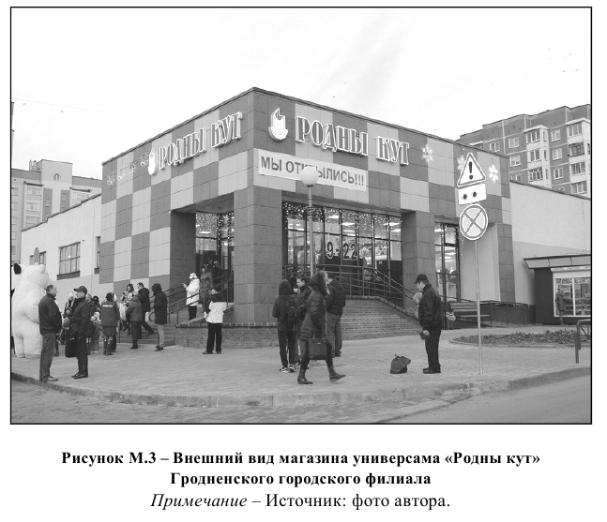

Рисунок 2 – Образец оформления рисунков

Таблицу с большим количеством строк переносят на следующий лист таким образом, чтобы головка таблицы не была оторвана от строк. При переносе части таблицы на другой лист ее заголовок указывают один раз над первой частью, слева над другими (переносимыми) частями пишут слово «Продолжение», а затем «Окончание» и указывают номер таблицы, например, «Окончание таблицы 1.2».
Заголовки граф и строк пишут с прописной буквы в единственном числе, а подзаголовки граф – со строчной, если они составляют одно предложение с заголовком, и с прописной, если они имеют самостоятельное значение.
Головка таблицы отделяется линией от остальной части таблицы. Слева, справа и снизу таблица также ограничивается линиями. Горизонтальные и вертикальные линии, разграничивающие строки и графы таблицы, могут не проводиться, если это не затрудняет чтение таблицы.
Формулы и уравнения в письменной работе (если их более одной) нумеруют в пределах главы. Номер формулы (уравнения) состоит из номера главы и порядкового номера формулы (уравнения) в главе, разделенных точкой. Номер формулы (уравнения) пишут в круглых скобках у правого поля листа на уровне формулы (уравнения). Так, например, (3.1) – первая формула третьей главы. Размер шрифта формулы составляет: 14 пт
Каждая формула и уравнение выделяется из текста в отдельную строку. Выше и ниже формулы оставляется по одной свободной строке.
Ссылки на формулы по тексту письменной работы приводятся в круглых скобках, например, «Из формулы (1.1) следует …».
Пояснение значений символов и числовых коэффициентов, входящих в формулу или уравнение, приводится непосредственно под формулой или уравнением в той же последовательности, в которой они даны в формуле (уравнении). Значение каждого символа и числового коэффициента следует приводить с новой строки. Первую строку пояснения начинают со слова «где» без двоеточия.
В письменной работе обязательно необходимо в квадратных скобках давать ссылки на источники. При использовании сведений из источника с большим количеством страниц, необходимо указать номера страниц, на которых находится ссылка, например, [25, с. 13–15]. Цитируемая фраза, которая в точности совпадает с текстом источника, заключается в кавычки, например, «цитата» [12]. Заимствованный перефразированный текст в кавычки не заключается, но обязательно указывается источник в квадратных скобках.
Приложения оформляют как продолжение письменной работы, располагая их в порядке появления ссылок в тексте. Не допускается включение в приложения материалов, на которые отсутствуют ссылки в тексте работы.
Перед приложениями на отдельном листе по центру листа прописными буквами полужирным шрифтом печатают слово «ПРИЛОЖЕНИЯ». Каждое приложение следует начинать с нового листа, печатая в правом верхнем углу прописными буквами полужирным шрифтом размером 16 пт слово «ПРИЛОЖЕНИЕ» и его буквенное обозначение (приложения обозначают заглавными буквами русского алфавита, начиная с А за исключением букв Е, 3, Й, О, Ч, Ь, Ы, Ъ), например, «ПРИЛОЖЕНИЕ А», «ПРИЛОЖЕНИЕ Б» (рисунок 2).
Приложение должно иметь содержательный заголовок, который размещается по центру новой строки без абзацного отступа с прописной буквы.

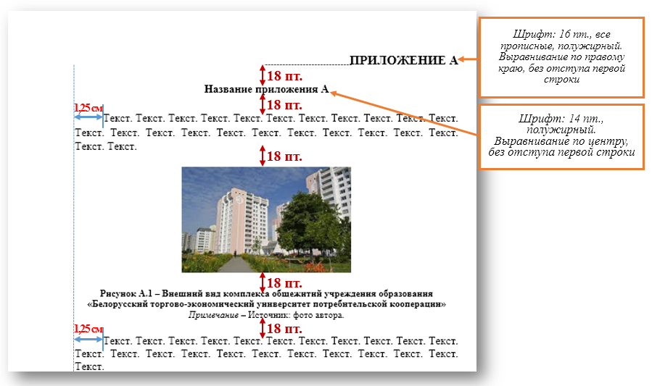
Рисунок 2 – Оформление приложения
Содержание должно быть сформировано автоматически. Для этого, «введение», заголовки глав, «заключение», «список использованных источников», «Приложения» следует отметить как заголовки первого уровня (Вкладка – Ссылки – Добавить текст (см. на ленте группу Оглавление) –– Уровень 1), заголовки подразделов – уровень 2. Затем выполнить команду Оглавление (Вкладка – Ссылки – Оглавление (см. на ленте группу Оглавление)). Полужирным на листе с содержанием дипломной работы остается только слово СОДЕРЖАНИЕ (рисунок 3).

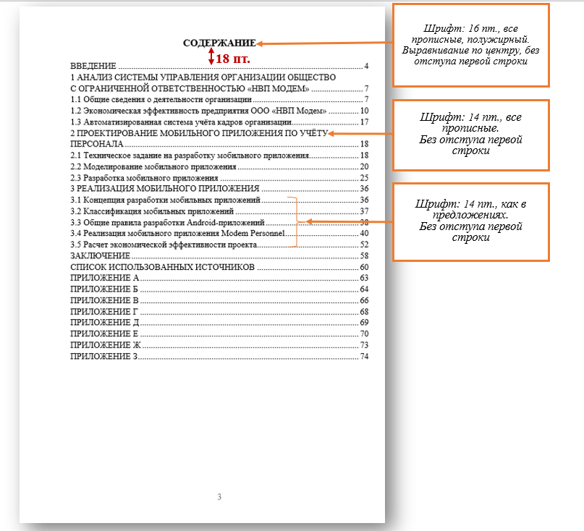
Рисунок 3 – Оформление содержания
Кавычки в дипломной работе допускаются только в следующем виде: « ».

- РЕКОМЕНДАЦИИ ПО СОСТАВЛЕНИЮ И ОФОРМЛЕНИЮ БИБЛИОГРАФИЧЕСКОГО СПИСКА ЛИТЕРАТУРЫ
Схема библиографического описания книги

Фамилия, инициалы автора. Основное заглавие: сведения, относящиеся к заглавию / сведения об ответственности. – сведения об издании. – Место издания : Издательство, дата издания. – Количество страниц.

Общая схема библиографического описания отдельно изданного документа включает следующие обязательные элементы:
1. Фамилия, инициалы автора (фамилия, имя, отчество автора или первого из авторов, если их два или три, за исключением случаев, когда описание составлено под заглавием).
2. Заглавие (название книги, указанное на титульном листе).
3. Сведения, относящиеся к заглавию (раскрывают тематику, вид, жанр, назначение документа и т. д.).
4. Сведения об ответственности (содержат информацию об авторах, составителях, редакторах, переводчиках и т. п.; организациях, от имени которых опубликован документ).
5. Сведения об издании (содержат данные о повторности издания, его переработке и т. п.).
6. Место издания (название города, где издан документ).
7. Издательство или издающая организация.
8. Дата издания (год, в котором книга вышла в свет).
9. Объем (сведения о количестве страниц, листов).
Источником сведений для библиографического описания является титульный лист или иные части документа, заменяющие его.

Схема библиографического описания статьи
из периодического издания, сборника, главы книги

Сведения о составной части документа // Сведения о документе, в котором помещена составная часть.

Примеры библиографического описания
произведений печати

Образцы библиографического описания книг и брошюр

Книги одного автора

Савицкий, А. А. Основы ценообразования : учеб. пособие для вузов / А. А. Савицкий. – Минск : ДизайнПро, 2004. – 119 с.
Дурович, А. П. Маркетинг в туризме : учеб. для вузов / А. П. Дурович. – 4-е изд., стер. – Минск : Новое знание, 2004. – 495 с.
Ярош, А. И. Экономическая безопасность Республики Беларусь : учеб.-метод. пособие / А. И. Ярош. – Минск : Веды, 2004. – 89 с.

Книги двух авторов

Тихоненко, Т. П. Рынок ценных бумаг : учеб.-метод. пособие для вузов / Т. П. Тихоненко, В. А. Казак. – Минск : Веды, 2004. – 58 с.
Агаркова, Н. П. Гражданское право. Особенная часть : учеб.-метод. пособие для вузов / Н. П. Агаркова, А. П. Малашко. – Минск : БГЭУ, 2004. – 77 с.
Михайлушкин, А. И. Экономика : учеб. для вузов / А. И. Михайлушкин, П. Д. Шимко. – 2-е изд., перераб. и доп. – М. : Высш. шк., 2004. – 488 с.

Книги трех авторов
Дубовец, В. Г. Внешнеэкономические связи : учеб.-метод. пособие для вузов / В. Г. Дубовец, И. А. Полякова, Н. А. Чернавина. – Витебск : ВГАВМ, 2004. – 31 с.
Агафонова, Н. Н. Гражданское право : учеб. пособие для вузов / Н. Н. Агафонова, Т. В. Богачева, Л. И. Глушкова ; под ред. А. Г. Калпина. – М. : Юристъ, 2002. – 542 с.

Книги четырех и более авторов
Налоги и налогообложение : учеб. для студентов экон. вузов /
Н. Е. Заяц [и др.] ; под общ. ред. Н. Е. Заяц. – Минск : Выш. шк.,
2004. – 302 с.
Бухгалтерский учет : учеб. для вузов / А. И. Балдинова [и др.] ; под ред. И. Е. Тишкова. – 5-е изд., перераб. и доп. – Минск : Выш. шк., 2001. – 685 с.
Основы идеологии белорусского государства : учеб.-метод. пособие для вузов / В. В. Шинкарев [и др.]. – Минск : БГПУ, 2004. – 150 с.

Книги без авторов

Бухгалтерский учет и контроль в Республике Беларусь : сб. норматив. актов. – Минск : Амалфея, 2004. – 512 с.
Налог на добавленную стоимость. – 7-е изд., перераб. – Минск : Информпресс, 2004. – 147 с.
Менеджмент : учеб. пособие для вузов / под ред. В. В. Лукашевича, Н. И. Астаховой. – М. : ЮНИТИ-ДАНА, 2005. – 255 с.

Отдельные тома (части) многотомного издания

Ильин, А. И. Планирование на предприятии : учеб. пособие для вузов : в 2 ч. / Александр Ильин. – Минск : Новое знание, 2000. –
Ч. 2. Тактическое планирование. – 416 с.

Сборники научных трудов

Потребительская кооперация: теория, практика, проблемы и перспективы развития : сб. науч. тр. / Бел. торгово-экон. ун-т потребит. кооп. – Гомель, 2004. – 236 с.
Проблемы формирования ассортимента, качества и конкурентоспособности товаров : сб. науч. тр. / Бел. торгово-экон. ун-т потребит. кооп. – Гомель, 2004. – 300 с.

Авторефераты диссертаций

Анисимов, А. В. Теоретические проблемы правового регулирования защиты прав человека : дис. … д-ра юрид. наук : 12.00.01 /
А. В. Анисимов. – Н. Новгород, 2005. – 370 с.

Законодательные материалы

Канстытуцыя Рэспублiкi Беларусь 1994 года (са змян. i дап.) : прынята на рэсп. рэферэндуме 24 лiстап. 1996 г. : афiц. тэкст. – Мiнск : Полымя, 2002. – 93 с.
О защите прав потребителей : Закон Респ. Беларусь от 9 янв.
2002 г. № 90-З : по состоянию на 25 марта 2004 г. – Минск : Дикта, 2004. – 52 с.
Налоговый кодекс Республики Беларусь : принят Палатой представителей Нац. собр. Респ. Беларусь 15 нояб. 2002 г. : одобр. Советом Респ. Нац. собр. Респ. Беларусь 2 дек. 2002 г. – Минск : Информпресс, 2004. – 83 с.

Стандарты

Аппаратура радиоэлектронная бытовая. Входные и выходные параметры и типы соединений. Технические требования : ГОСТ Р 517721-2001. – Введ. 2002-01-01. – М. : Изд-во стандартов, 2001. – 27 с.

Образцы аналитического библиографического описания

Статьи из периодических изданий

С одним автором

Кожевникова, Т. С. Требования к разработке порядка применения скидок / Т. С. Кожевникова // Экономика. Финансы. Управление. – 2005. – № 1. – С. 55–59.
Олехнович, А. Е. Оценка эффективности функционирования электронных расчетов / А. Е. Олехнович // Бел. экономика: анализ, прогноз, регулирование. – 2005. – № 2. – С. 49–54.
Хмельницкий, В. А. Финансово-хозяйственный контроль как элемент государственного регулирования национальной экономики Республики Беларусь / В. А. Хмельницкий // Весн. Бел. дзярж. экан.
ун-та. – 2005. – № 1. – С. 20–23.

С двумя авторами

Климович, Л. К. Роль и место сферы услуг в общественном производстве / Л. К. Климович, И. А. Ткаченко // Весн. Бел. дзярж. экан. ун-та. – 2005. – № 1. – С. 67–73.
Иванько, А. В. Государственное регулирование аграрного сектора экономики Украины: теория и практика / А. В. Иванько, А. М. Москаленко // Агроэкономика. – 2005. – № 2. – С. 46–50.
Зверович, С. Л. Современные методики анализа рентабельности в торговле / С. Л. Зверович, М. А. Кравченко // Бухгалт. учет и анализ. – 2005. – № 2. – С. 24–30.

С тремя авторами

Восков, Я. В. Превентивный комплексный анализ финансовой деятельности кредитных организаций / Я. В. Восков, В. В. Евсюков, С. Ю. Медведев // Банк. дело. – 2005. – № 1. – С. 32–36.
Райская, Н. Н. Оценка качества экономического роста / Н. Н. Райская, Я. В. Сергиенко, А. А. Френкель // Вопр. статистики. – 2005. – № 2. – С. 11–14.

С четырьмя и более авторами

Гемобин – натуральная биологически активная добавка нового поколения / С. И. Черняев [и др.] // Пищевая пром-сть. – 2000. – № 6. – С. 50–52.

Без автора

Россия и Белоруссия договорились о валютном контроле // Валют. регулирование. Валют. контроль. – 2004. – № 4. – С. 6.
Сельское хозяйство России в 2004 году // Экономика сел. хоз-ва России. – 2005. – № 1. – С. 9.

Статьи из сборников, главы, части из книги

С одним автором

Шишкова, Е. Е. Повышение доходности торговой отрасли системы потребительской кооперации / Е. Е. Шишкова // Потребительская кооперация: теория, практика, проблемы и перспективы развития :
сб. науч. тр. междунар. науч.-практ. конф., Гомель, 28–29 сент. 2004 г. / Бел. торгово-экон. ун-т потребит. кооп. – Гомель, 2004. – С. 63–65.

С двумя авторами

Хоменко, Л. Н. Показатели рабочей силы в Республике Беларусь и ее международные стандарты / Л. Н. Хоменко, И. О. Потапова // Проблемы учета, анализа, контроля и статистики в условиях реформирования экономики : тез. докл. междунар. науч.-практ. конф., Минск, 17–18 окт. 2002 г. – Минск, 2002. – С. 158–161.

С тремя авторами

Лубинская, Н. А. Повышение эколого-экономической эффективности развития Гомельского региона посредством переработки химических отходов / Н. А. Лубинская, Г. С. Храбан, И. Я. Костенко // Кооперация и интеграция экономики в приграничном регионе : сб. материалов междунар. науч.-практ. конф., Гомель, 22–23 окт. 2003 г. / Бел. торгово-экон. ун-т потребит. кооп. – Гомель, 2003. – С. 173–176.

С четырьмя и более авторами

Вопросы формирования ассортимента и качества плодоовощных товаров предприятиями Гомельского облпотребсоюза / Л. А. Галун
[и др.] // Проблемы формирования ассортимента, качества и конкурентоспособности товаров : сб. науч. тр. междунар. науч.-практ. конф., Гомель, 15–16 апр. 2004 г. / Бел. торгово-экон. ун-т потребит. кооп. – Гомель, 2004. – С. 120–122.

Без автора

Вексельное обращение // Рынок ценных бумаг Республики Беларусь и тенденции его развития / под ред. В. М. Шухно, А. Ю. Семенова, В. А. Котовой. – Минск, 2001. – С. 105–136.

Официальные документы

Законы

О бюджете Республики Беларусь на 2005 год : Закон Респ. Беларусь от 18 нояб. 2004 г. № 339-З // Нац. реестр правовых актов Респ. Беларусь. – 2004. – № 189. – С. 20–72.
О государственной статистике : Закон Респ. Беларусь от 28 нояб. 2004 г. № 345-З // Гл. бухгалтер. – 2005. – № 5. – С. 30–34.

Декреты

О совершенствовании работы с населением : Декрет Президента Респ. Беларусь от 14 янв. 2005 г. № 2 // Нац. реестр правовых актов Респ. Беларусь. – 2005. – № 7. – С. 3–5.
О некоторых мерах по противодействию торговле людьми : Декрет Президента Респ. Беларусь от 9 марта 2005 г. № 3 // Нац. реестр правовых актов Респ. Беларусь. – 2005. – № 40. – С. 5–11.

Указы

О совершенствовании государственного регулирования аудиторской деятельности : Указ Президента Респ. Беларусь от 12 февр.
2004 г. № 67 // Нац. реестр правовых актов Респ. Беларусь. – 2004. – № 26. – С. 26–27.
О стимулировании в 2005 году развития промышленного производства : Указ Президента Респ. Беларусь от 1 февр. 2005 г. № 57 // Вестн. М-ва по налогам и сборам Респ. Беларусь. – 2005. – № 7–8. – С. 11.

Постановления

О программе совершенствования деятельности потребительской кооперации на 2005–2010 годы : постановление Совета Министров Респ. Беларусь от 31 авг. 2004 г. № 1038 // Нац. реестр правовых актов Респ. Беларусь. – 2004. – № 142. – С. 17–18.
О некоторых вопросах защиты прав потребителей : постановление М-ва торговли Респ. Беларусь от 23 дек. 2004 г. № 54 // Нац. реестр правовых актов Респ. Беларусь. – 2005. – № 10. – С. 67–69.

Другие нормативные документы

Положение о порядке предоставления и возврата средств республиканского бюджета в виде бюджетного займа, бюджетной ссуды : утв. постановлением Совета Министров Респ. Беларусь от 22 дек. 2004 г. № 1619 // Нац. реестр правовых актов Респ. Беларусь. –
2005. – № 1. – С. 71–75.
Инструкция о порядке изменения в 2005 году цен (тарифов) на товары (работы, услуги), на которые в соответствии с действующим законодательством осуществляется государственное регулирование : утв. постановлением М-ва экономики Респ. Беларусь от 30 нояб.
2004 г. № 257 // Гл. бухгалтер. Ценообразование. – 2005. – № 1. –
C. 16–17.
Инструкция о порядке отражения в бухгалтерском учете налога на добавленную стоимость : утв. постановлением М-ва финансов Респ. Беларусь от 16 дек. 2003 г. № 176 // Гл. бухгалтер. – 2004. –
№ 4. – С. 45–49.
Инструкция о порядке переоценки основных средств по состоянию на 1 января 2005 года : утв. постановлением М-ва статистики и анализа Респ. Беларусь от 24 дек. 2004 г. № 231 // Гл. бухгалтер. – 2005. – № 3. – С. 14–23.
Правила бытового обслуживания потребителей : утв. постановлением Совета Министров Респ. Беларусь от 14 дек. 2004 г. № 1590 // Нац. реестр правовых актов Респ. Беларусь. – 2005. – № 1. – С. 43–54.
Межотраслевая типовая инструкция по охране труда при работе с персональными компьютерами : утв. постановлением М-ва труда и соц. защиты Респ. Беларусь от 30 нояб. 2004 г. № 138 // Бюл. М-ва труда и соц. защиты Респ. Беларусь. – 2005. – № 2. – С. 56–68.
Программа «Качество» Гомельской области на 2004–2006 годы : утв. решением Гомел. обл. Совета депутатов от 27 авг. 2004 г.
№ 106 // Нац. реестр правовых актов Респ. Беларусь. – 2004. –
№ 153. – С. 7–10.

